ASVenezia, Avogaria di Comun, Balla d’Oro, reg, 162-I, pag. 229.

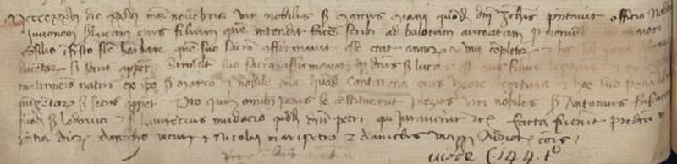

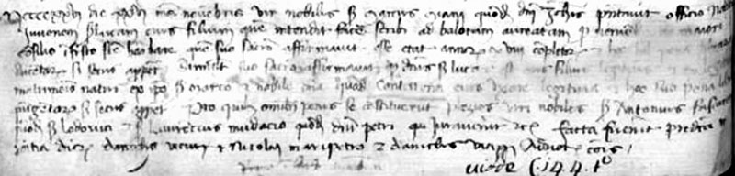

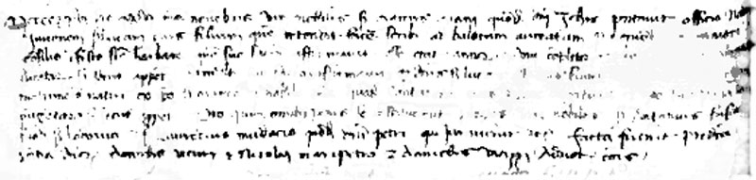

26.11.1426
MCCCCXXVI die XXVI mensis novembris vir nobilis Marcus Miani quondam domini Johannis presentavit officio nobilem Lucam eius filium quem intendit facere scribi ad balotam aureatam pro veniendo de majori Consilio in festo Sanctae Barbarae quem suo sacro affirmavit esse etatis annorum XVIII completorum et hoc sub pena librarum ducentarum si secus appariretur. Similiter suo sacro affirmavit quod dictus ser Lucas est eius filius legiptimus et ex legiptimo matrimonio natus ex ipso ser Marco et nobile domina quondam Contarena eius uxore legiptima et hoc sub pena librarum quingentarum si secus appariretur. Pro quibus omnibus penis se constituerunt plezios viri nobiles ser Antonius Fuscareno quondam ser Lodovici et ser Laurentius Mudatio quondam domini Petri qui juraverunt sic facta fuerunt predicta presentia dominorum Danielis Vitturi et Nicolai Maripetro et Danielis Viaro Advocatorum Comunis.

Marco Miani q. Giovanni presenta il figlio
LUCA, anni 18, nato nel 1408
La madre è Contarina Contarini
Giurano: Antonio Foscarini q. Lodovico
Lorenzo Mudazzo q. Pietro

